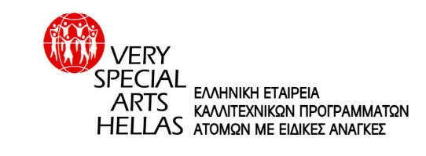

Δελτίο Τύπου
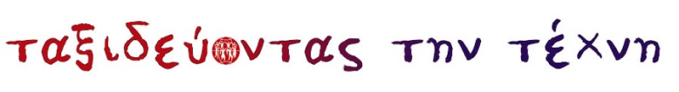

«Ταξιδεύοντας την Τέχνη»
το καλλιτεχνικό πρόγραμμα για Έλληνες εικαστικούς με αναπηρία από την Very Special Arts Hellas – Ελληνική Εταιρεία Καλλιτεχνικών Προγραμμάτων Ατόμων με Ειδικές Ανάγκες.

Αθήνα, 14 Μαρτίου 2019

H Very Special Arts Hellas καλεί τους Έλληνες εικαστικούς με αναπηρία να συμμετάσχουν στο πρόγραμμα «Ταξιδεύοντας την Τέχνη» το οποίο χρηματοδοτείται από το Ίδρυμα Σταύρος Νιάρχος και υλοποιείται με τη στενή συνεργασία του Πολιτιστικού Ιδρύματος του Ομίλου Πειραιώς (ΠΙΟΠ), της Εταιρίας Ελλήνων Λογοτεχνών και της Ανωτάτης Σχολής Καλών Τεχνών.

Στα πλαίσια του Προγράμματος θα εκδοθεί ένα συλλεκτικό Λεύκωμα που θα αποτελείται από 25 έργα εικαστικών με αναπηρία τα οποία θα επιλεγούν από αρμόδια Κριτική Επιτροπή και από 25 χειρόγραφα λογοτεχνών οι οποίοι θα αντλήσουν έμπνευση από τα συγκεκριμένα έργα. Τα 25 έργα, μαζί με τα 25 χειρόγραφα θα αποτελέσουν επίσης το υλικό της έκθεσης «Ταξιδεύοντας την Τέχνη», η οποία θα εγκαινιαστεί στην Αθήνα στο Ιστορικό Αρχείο του Ομίλου Πειραιώς, τον Οκτώβριο του 2019. Κατόπιν, η έκθεση θα τύχει ευρείας προβολής «ταξιδεύοντας» στα μουσεία του Δικτύου του ΠΙΟΠ σε Βόλο, Ιωάννινα, Σπάρτη και Τήνο, όπου θα πλαισιωθεί από καλλιτεχνικές δράσεις των ομάδων της Very Special Arts Hellas και από βιωματικά εργαστήρια για άτομα με και χωρίς αναπηρία.

Το «Ταξιδεύοντας την Τέχνη» αποσκοπεί στον εντοπισμό και την ευρεία προβολή του έργου Ελλήνων εικαστικών καλλιτεχνών με αναπηρία και στην αποδοχή από την κοινωνία του δικαιώματος της συμμετοχής τους στην παραγωγή πολιτιστικού έργου.

Οι συμμετέχοντες, αφού διαβάσουν τη σχετική προκήρυξη, θα πρέπει να αποστείλουν έως τη Δευτέρα 15 Απριλίου και ώρα 14:00μ.μ.,
- την Αίτηση Συμμετοχής
- φωτογραφίες 1 (ενός) έως 3 (τριών) έργων τους και
- την Υπεύθυνη Δήλωση,
στο mail info@vsahellas.gr ή τη διεύθυνση της Very Special Arts Hellas (Δάφνης 8 Ζωγράφου, ΤΚ 157 72).

Μπορείτε να διαβάσετε ολόκληρη την Προκήρυξη στην ιστοσελίδα της VSA Hellas (http://www.vsahellas.gr/cms/announcements/151--q-q.html).
Μη διστάσετε να επικοινωνήσετε μαζί μας για περισσότερες πληροφορίες, διευκρινίσεις ή τυχόν τεχνικές δυσκολίες που θα αντιμετωπίσετε είτε τηλεφωνικά στο 210.7710847 είτε μέσω email στο info@vsahellas.gr

Very Special Arts Hellas

H Very Special Arts Hellas – Ελληνική Εταιρεία Καλλιτεχνικών Προγραμμάτων Ατόμων με Ειδικές Ανάγκες, είναι μία μη κερδοσκοπική αστική εταιρεία που από το 1990 προσφέρει σε ανθρώπους με αναπηρία ισότιμες ευκαιρίες καλλιτεχνικής δημιουργίας και συμμετοχής στην πολιτιστική ζωή του τόπου.

VSA HELLAS - ΕΛΛΗΝΙΚΗ ΕΤΑΙΡΕΙΑ
ΚΑΛΛΙΤΕΧΝΙΚΩΝ ΠΡΟΓΡΑΜΜΑΤΩΝ
ΑΤΟΜΩΝ ΜΕ ΕΙΔΙΚΕΣ ΑΝΑΓΚΕΣ
Αθήνα:
Δάφνης 8, Ζωγράφου 15772
Τηλ. +30.210.7710847

info@vsahellas.gr
http://www.vsahellas.gr/cms/
: @VSA Hellas

